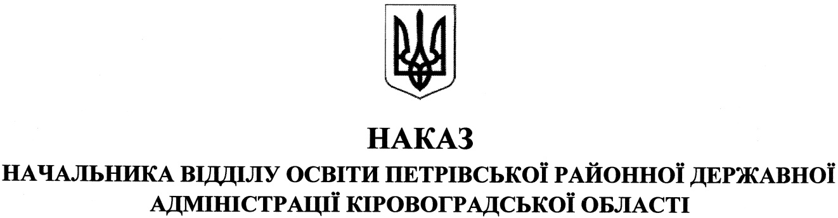

від 31 жовтня 2018 року № 237
смт Петрове
Про підсумки районного етапу
Всеукраїнського заочного конкурсу-огляду
внутрішнього та зовнішнього озеленення
навчальних закладів «Галерея кімнатних рослин»

Відповідно до наказу начальника відділу освіти Петрівської районної державної адміністрації від 02 вересня 2008 року № 222 «Про проведення районного етапу Всеукраїнського заочного конкурсу-огляду внутрішнього та зовнішнього озеленення навчальних закладів «Галерея кімнатних рослин»» проведено районний етап конкурсу.
У районному етапі конкурсу взяли участь учні 4 закладів загальної середньої освіти району.
На підставі рішення районного журі

НАКАЗУЮ:

1. Визнати переможцем районного етапу Всеукраїнського заочного конкурсу-огляду внутрішнього та зовнішнього озеленення навчальних закладів «Галерея кімнатних рослин» та нагородити грамотою відділу освіти Петрівської районної державної адміністрації ЛІНТУР Вероніку, ученицю Чечеліївської загальноосвітньої школи І-ІІІ ступенів, філії Новостародубської загальноосвітньої школи І-ІІІ ступенів (керівник ВИБРИК С.І).
2. Районному журі надіслати до 01 листопада 2018 року роботу переможця до комунального закладу «Кіровоградський обласний центр еколого-натуралістичної творчості учнівської молоді».
3. Контроль за виконанням даного наказу покласти на директора центру дитячої та юнацької творчості БОЙКО В. О.

В. о. начальника відділу освіти І.ЛУГОВА

